Чем можно заниматься сегодня
Тема недели: Мир вокруг нас «Мы едим, едим, едим..»

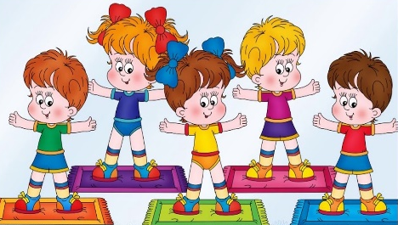
01.11.2021
1. «Двигательная деятельность»
Рекомендации для родителей
Продолжайте с ребенком выполнять утреннюю гимнастику.
Зарядка для детей - Раз, Два - Физминутка и Разминка
Ссылка https://yandex.ru/video/preview/?filmId=11758502901274438921&reqid=1653567478302392-10489939776615854097-sas2-0346-814-sas-l7-balancer-8080-BAL-1696&suggest_reqid=2335514157034905174808247615385&text=гимнастика+под+музыку+для+детей+3-4

2. «Социокультурные истоки»
Тема: И. Бурсова «Доброта»
Рекомендации для родителей
Прочитайте ребенку стихотворение, по беседуйте с детьми о прочитанном. Спросите у ребенка, что же такое доброта?
«Доброта»
Лес открыл для всех ворота настежь,
Луг припас для всех свои цветы.
Всё вокруг тебе поет о счастье,
Если сам, если сам,
Если сам ты полон доброты.

Прыгают кузнечики по стежке,
Ласточки кружат над головой,
Бабочка пригрелась на ладошке –
Все они, все они,
Все они хотят дружить с тобой!

Солнышко сияет в поднебесье
Ласковой улыбкой с высоты.
Каждый день тебе подарит песню,
Если сам, если сам,
Если сам ты полон доброты. (И. Бурсова)

Прочитайте еще раз стихотворение, начните учить. Похвалите ребенка, что у него получилось заучить стихотворение.

Дидактическая игра «Найди на картинке хорошие поступки», «Назови добрые слова».
Доброта - Кукутики - Самая добрая песня мультик в мире про животных и инвалидов
Ссылка https://yandex.ru/video/preview/?text=мир%20вокруг%20КУКУТИКИ%20музыка&path=yandex_search&parent-reqid=1653567289715132-14483322805067404974-sas2-0594-sas-l7-balancer-8080-BAL-2556&from_type=vast&filmId=16343505910003897663

